Los madrileños Hairkrone finalistas por segundo año consecutivo en los AIPP

El equipo liderado por Alfonso Martínez alcanza de nuevo la final de los premios que otorga la Asociación Internacional de Prensa Profesional, todo un reconocimiento a una marca muy joven, aunque con muchas ganas de triunfar.

Los AIPP son los galardones más apreciados por peluqueros de todo el mundo y Hairkrone ha logrado ser escogido finalista por segundo año consecutivo en la categoría Best Video por su colección Riddle. Esta colección recorre tres generaciones continuas en el tiempo para explorar sus diferentes formas de entender la moda y de comunicarse con el mundo. En ellas el cambio generacional marca un antes y un después entre el mundo analógico y digital y, por lo tanto, también las diferencia.

Esta última colección, como todas las creaciones del equipo de Hairkrone, rebosa la vibración y energía con la que impregnan todo lo que hacen. Mezcla los looks comerciales con matices más extremos que, junto con su característico toque maestro en el corte y color, los marcan de personalidad.

La firma lleva funcionando tan solo cinco años en los que han ido cosechando numerosos reconocimientos dentro y fuera de nuestro país. Así, Alfonso Martínez fue finalista al título Peluquero Español del Año por el Club Fígaro en la última edición, pero, además, Hairkrone cuenta con una gran proyección internacional y sus colecciones triunfan por todo el mundo. Ha sido portada en España, Estados Unidos, Suiza, Malasia, México, Israel, India, Rumanía, Alemania…

Link del vídeo: https://www.youtube.com/watch?v=Vj8blZp5nhA

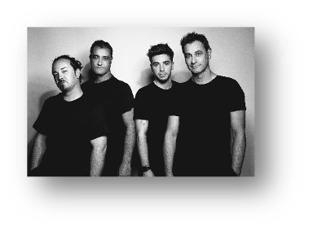
Acerca de:
Hairkrone es una firma de peluquería y belleza que nace en 2015 de la mano de la familia Martínez - reconocida en el sector- que decide embarcarse en una nueva etapa profesional, dejando atrás más de 40 años al frente de la marca Rizos desde que su padre lo fundó en 1975. Son tres las generaciones de la familia Martínez que llevan dedicándose a esta profesión, por ello, Hairkrone emerge como resultado de una larga trayectoria que pretende pasar al siguiente nivel. La técnica y el amor por la peluquería están muy presentes en este proyecto que llega acompañado de un gran equipo de profesionales.
El concepto de Hairkrone surge con una idea muy clara: ofrecer experiencias únicas. La peluquería debe reinventarse, siempre se puede ofrecer "algo más". Hairkrone busca que los clientes no solo salgan contentos con el resultado obtenido, sino con el propio proceso. Con sus ya ocho salones en la capital y dos centros de formación, Hairkrone despega en esta nueva etapa ofreciendo calidad y confort de la mano de los mejores profesionales. Sobre todo, pensando siempre en lo que los clientes vienen a buscar: belleza, salud y cuidado personal.
Premios y reconocimientos:
- Finalista AIPP Awards 2019-2020, categoría mejor vídeo
- Alfonso Martínez, finalista a “Peluquero Español del Año 2020” por Club Fígaro.
- Finalista AIPP Awards 2020-2021, categoría mejor vídeo

